メディアご担当者 2021年1月25日
報道ご担当者各位
スキー・スノボに行くならキャンピングカーがお得！
キャンピングカーレンタルのJAPANC.R.C.が
赤倉温泉スキー場と連携スタート！

日本最大級のキャンピングカーのレンタル事業「ジャパンキャンピングカーレンタルセンター（以下 JAPAN C.R.C.）https://japan-crc.com/」を運営するキャンピングカー株式会社（本社：東京都千代田区、代表取締役社長：頼定 誠）は、2020年1月6日から赤倉温泉スキー場との連携企画をスタートしました。

■「キャンピングカーレンタルｘ赤倉温泉スキー場」連携スタートの背景
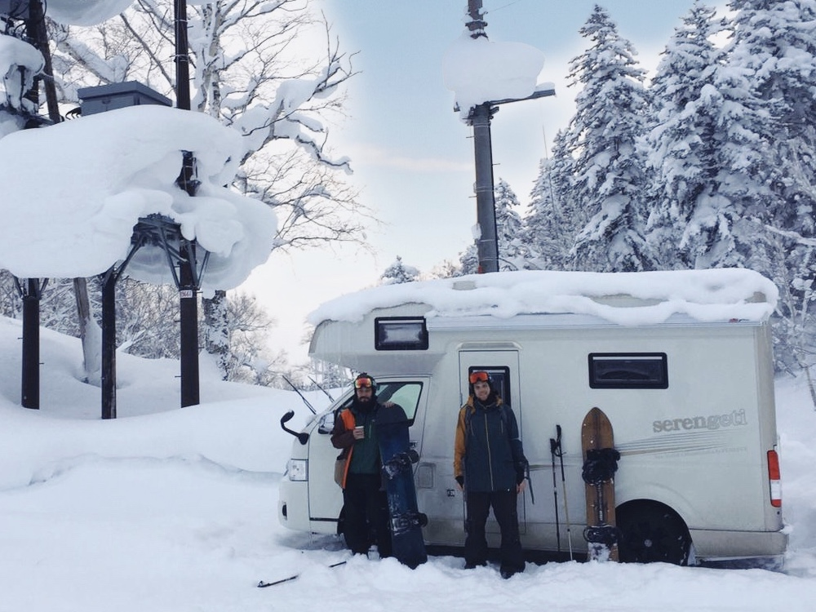
キャンピングカーレンタルのJAPANC.R.C.では、レンタル利用者の行き先としてスキー場の人気が年々高まっていること受け、この度の連携を開始しました。

■キャンピングカーとウィンタースポーツ、実は相性抜群！
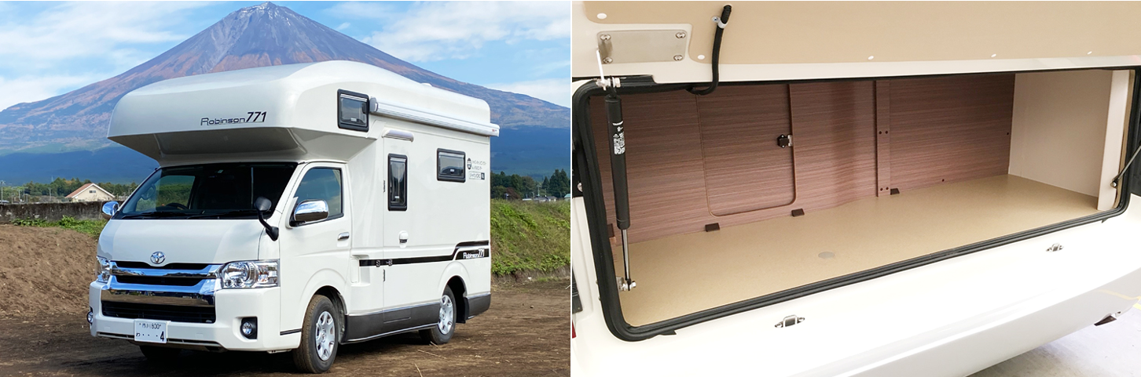
スキーやスノーボートといったウィンタースポーツとキャンピングカーは、実は相性が良いことをご存じでしょうか？スキー場に行くならキャンピングカーがオススメな理由をご紹介します。

相性◎ポイント1：大きな荷物もラクラク積載！
スキー・スノーボードなどのウィンタースポーツは、スキー板やウェアなど荷物が多くなりがちです。
キャンピングカーなら広々とした積載スペースがあるので、荷物を積んでも十分な車内スペースが確保されます。

相性◎ポイント2：エンジンを切っても使えるヒーター付き！
JAPANC.R.C.がレンタルするキャンピングカーには、エンジンを切っても使えるFFヒーターが装備されており、外の気温が低くても車内に入ればすぐに暖をとることができます。
さらに、このヒーターは車内の空気をよごさないため夜も安心して付けたまま眠っていただけます。

相性◎ポイント3：プライベート空間で着替えや休憩に最適
JAPANC.R.C.がレンタルするキャンピングカーは、すべての窓をカーテンなどで閉め切ることができます。そのため、混雑するスキー場の更衣室を使わずにウェアへの着替えが可能です。周りの視線を気にせず過ごせる休憩所としても活躍します。

■赤倉温泉スキー場のご紹介
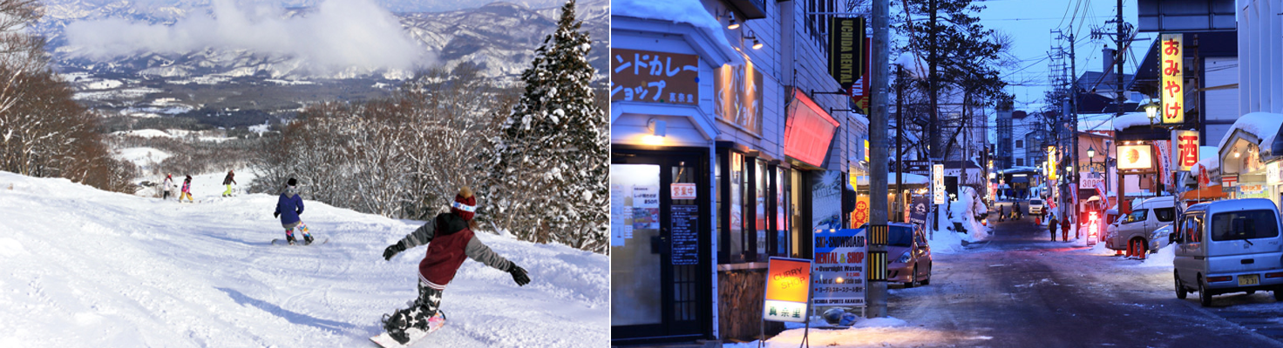
赤倉温泉スキー場は、積雪量が豊富な妙高エリアにあるスキー場です。妙高高原ICより8分とアクセスの良さも抜群！なんと100％が天然雪で、パウダー狙いの非圧雪コースがあるのも人気の理由です。スキーだけでなく、開湯200年の赤倉温泉街の夜も楽しむことができます。

～連携企画～
<JAPANC.R.C.で車両をレンタルする方にお食事券をプレゼント！＞
赤倉温泉スキー場はじめとした、6つのスキー場で使えるお食事券をご希望のお客様にプレゼント。
施設内で販売されているすべてのメニューのうち、1品が完全無料になります。
お食事券はキャンピングカーを利用するお客様全員分プレゼントいたします。
期間：2021年1月6日～2021年4月4日

キャンピングカーレンタルのご予約はこちら https://japan-crc.com/

対象施設
赤倉温泉スキー場（新潟県・妙高市）
黒伏高原スノーパーク・ジャングルジャングル（山形県）
白樺ロワイヤルヒル（長野県）
岩手高原スノーパーク（岩手県・盛岡）
函館七飯スノーパーク（北海道・函館）

・本リリースの企画は予告なく変更・または終了する場合がございます。
・本リリースでご紹介したプランをご利用になる場合は、車両予約時の事前申し込みが必要です。

■Japan C.R.C.のコロナウイルス対策について
Japan C.R.C.がレンタルする車両については貸出・返却ごとにスタッフが隅々までアルコール等による消毒を行い、接客時についても毎日の検温、常に新品のマスクをつけての対応を徹底しております。

【キャンピングカー株式会社のメディアサービス事業】
＜日本最大級のキャンピングカーの比較サイト・キャンピングカー比較ナビ＞
「キャンピングカー比較ナビ」は、これからキャンピングカーの購入を検討されている方へ向けた日本最大級のキャンピングカーの比較サイトです。国内・海外を含む700台以上のキャンピングカーを、価格や車両サイズ、就寝人数やオプション装備など、約60種類の項目からスペック比較ができ、どのキャンピングカーが人気かを一定期間の閲覧数を基にランキング形式で表示。気になる車両は実際にレンタルして体験することもできます。
「キャンピングカー比較ナビ」URL：https://japan-crc.com/ccn/

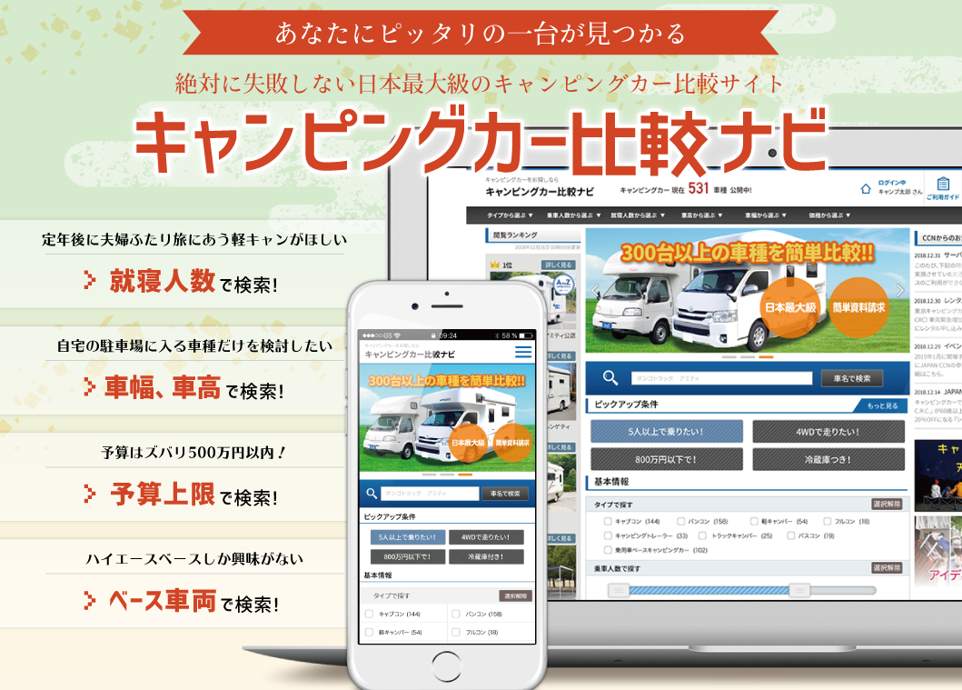

＜後悔しない「くるま旅」を。くるまの旅ナビ＞
「くるまの旅ナビ」は、ミニバンやキャンピングカーで車中泊できるスポットやくるまで行けるお出かけスポット情報を様々な条件で検索することができます。また、現在地周辺の施設も探すことができ、表示した施設までのルート案内等も簡単に行うことが可能です。本サイトは、車で旅するすべての方が自分好みのスポットを探すことができ、お出かけや車中泊を楽しんでいただくことを目的としています。

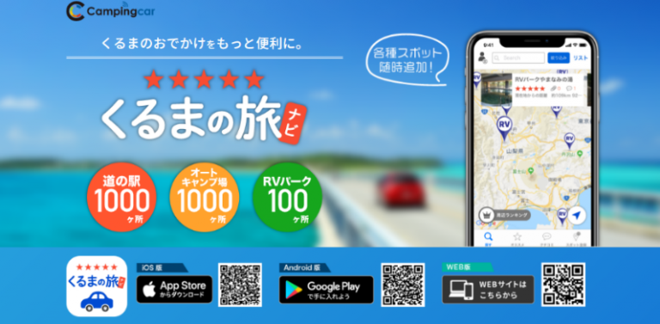
【サイト概要】
サイト名：くるまの旅ナビ
サイトURL：https://kuruma-tabinavi.com

【ジャパンキャンピングカーレンタルセンター（Japan C.R.C.）サービス概要】
「Japan C.R.C.」は、東京キャンピングカーレンタルセンターをはじめ、八王子C.R.C.、千葉C.R.C.、新千歳空港C.R.C.、旭川空港C.R.C.、青森C.R.C.、福島郡山C.R.C.、成田空港C.R.C.、名古屋セントレア空港C.R.C.、金沢C.R.C.、福井 C.R.C.,長野飯田C,R.C.、大阪C.R.C.、京都C.R.C.、兵庫尼崎C.R.C.、岡山C.R.C.、広島C.R.C.、山陰鳥取C.R.C.、鳥取大山C.R.C.、沖縄C.R.C.をグループ傘下に収める日本最大級のキャンピングカーレンタルサービスです。はじめての方でも手軽にキャンピングカーの魅力を体験でき、行き先、用途、ご利用人数に合わせ、お好みの車種をお選びいただけます。
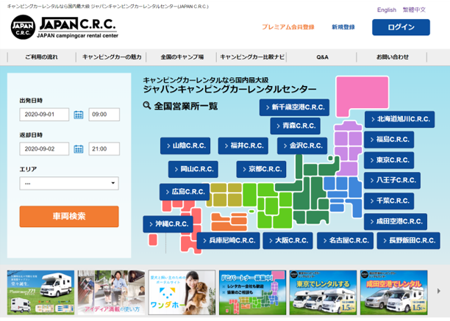
JAPAN C.R.C.予約サイト： https://japan-crc.com/

<会社概要>
【キャンピングカー株式会社】 ＵＲＬ： https://camping-car.co.jp/
■代表者 | 代表取締役社長 頼定 誠
■本社 | 東京都千代田区神田神保町1-24 ハクバビル3F
■設立 | 2009年10月30日
■社員数 | 15人（2020年5月31日現在、契約社員含む）
■資本金 | 10,000,000円
■事業内容 | キャンピングカーレンタル事業/アウトドアメディア事業/農業IoT事業/ペットポータル事業/防災事業/防犯事業/インバウンド事業 他
■顧問 | 早稲田大学大学院 教授 根来龍之
 | 岩田合同法律事務所 弁護士 中村 忠司

本リリースに関するお問い合わせはこちらまで
キャンピングカー株式会社
吉田 contact@camping-car.co.jp
TEL：03-5577-6245 Fax：03-5577-6246

